中共华南农业大学委员会办公室文件
华农党办〔2015〕17号

关于启用中国共产党华南农业大学
马克思主义学院总支部委员会印章的通知

各二级党组织，各学院、部处，各单位：
根据《关于思想政治理论课教学部党总支更名为马克思主义学院党总支的通知》华农党发〔2015〕56号文件精神，从即日起，正式启用“中国共产党华南农业大学马克思主义学院总支部委员会”新印章，原“中国共产党华南农业大学思想政治理论课教学部总支部委员会”旧印章同时废止。
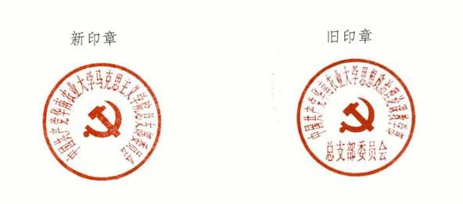

中共华南农业大学委员会办公室
2015年12月1日

公开方式：主动公开
中共华南农业大学委员会办公室 2015年12月1日印发

